**ACTA # 22**

**FECHA:** Mayo 14/2010

**HORA ESTIMADA:** 2 horas

**HORA EJECUTADA:** 1:10

**Asistentes:**

Integrantes de Alimnova®.

**Multas:**

No se presentaron.

**Multas Canceladas:**

Andrea - $6000

Laura - $3000

David - $6000

Willie - $3000

Germán debe $9000

Néstor debe $6000

**Temas Tratados:**

* **Retroalimentación**
  + Buen trabajo en equipo
  + Mejorar orden del repositorio (crear un archivo de horario para que cada uno suba a una hora determinada).
  + Mejorar el orden en la entrega de los trabajos.
  + Buen trabajo en parejas
* **Encuesta:**

<http://www.surveymonkey.com/MySurvey_Responses.aspx?sm=zN2WVaumn3NzDMKBujfZPPShTpAjvHJTQWewYdRf5PE%3d>

* Pregunta 1 (Desempeño, escala 1-5)

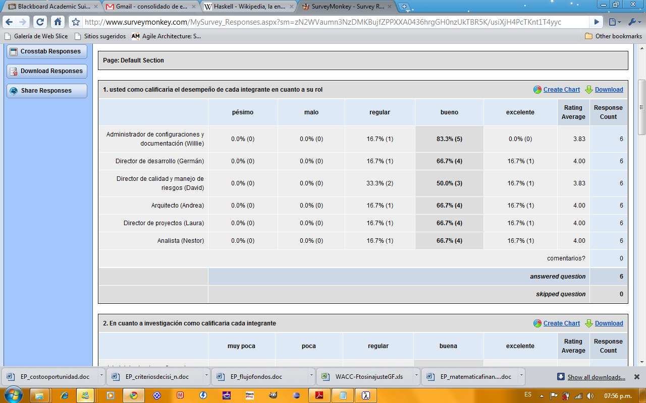

* Pregunta2 (investigación, escala 1-5)

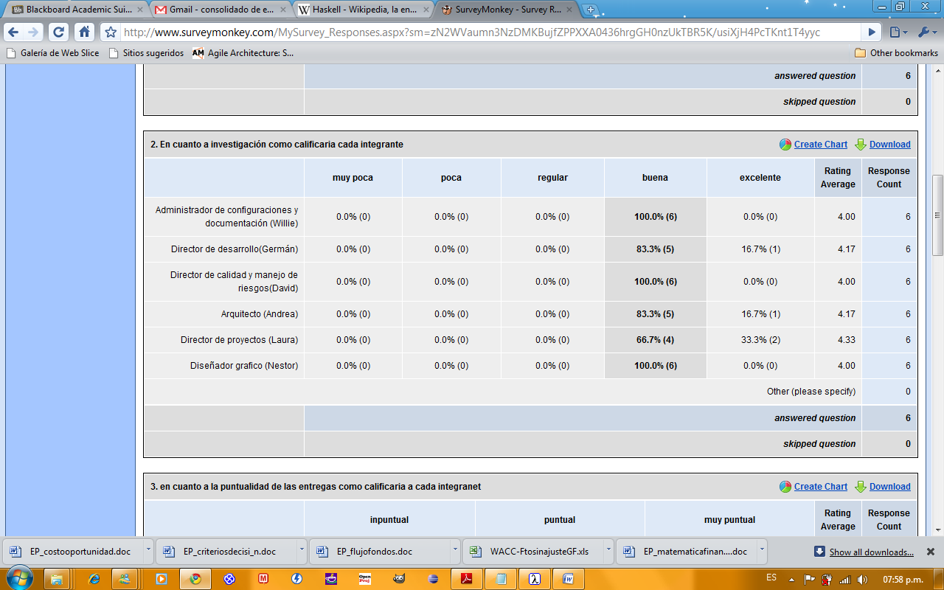

* Pregunta 3 (puntualidad entregas, escala 1-3)

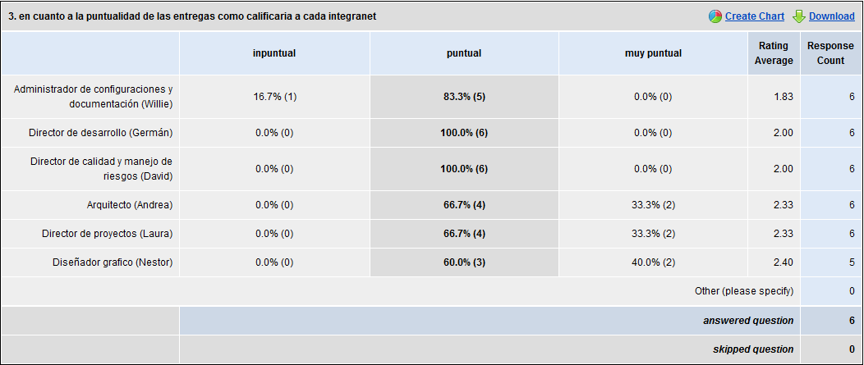

* Pregunta 4 (calidad entregables, escala 1-5)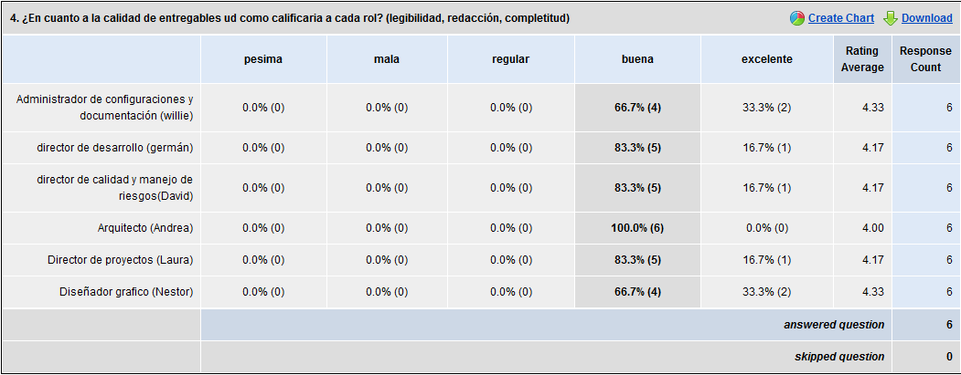
* Pregunta 5 (puntualidad de las reuniones, escala 1-5)

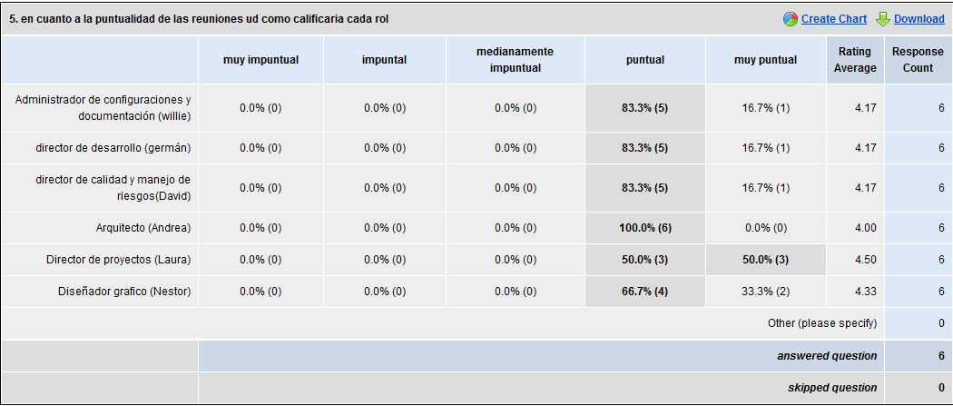

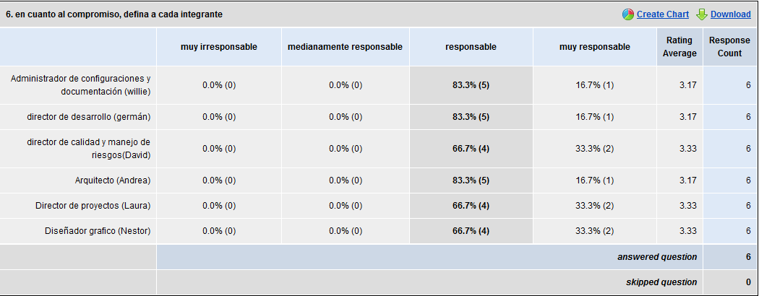

* Pregunta 6 (compromiso, escala 1-4)
* **Planeación entrega Final**
  + **Reubicación de parejas:**
    - David – Néstor
    - Andrea – Laura
    - Germán – Willie
  + **Entregables**
    - Manual de usuario
    - Manual de instalación
    - Implementación
    - Pruebas
    - Glosario
    - Implementación
    - Presentación flash
  + **Tareas**

|  |  |  |
| --- | --- | --- |
| Tarea | Responsable | Fecha entrega |
| Manual usuario | Laura | Mayo 20/2010 hora: 2 pm |
| Glosario | Andrea | Mayo 20/2010 hora: 2 pm |
| Capacitación JUnit | David Suárez | Mayo 20/2010 hora: 2 pm |
| Corregir plan de pruebas | David Suárez | Mayo 20/2010 hora: 2 pm |
| Integración de lo que falta | David Suárez – Néstor Diazgranados | Mayo 20/2010 hora: 2 pm  Hasta donde alcancen |
| Iniciar la programación de nuevos métodos | William - Germán | Mayo 20/2010 hora: 2 pm |
| Corregir diagrama de clases | Germán | Mayo 20/2010 hora: 2 pm |
| Arreglar el repositorio | William | Mayo 18/2010 hora: 6pm |
| Presentación en flash | Néstor Diazgranados | Mayo 20/2010 hora: 2 pm |
| Dados | Laura | Mayo 20/2010 hora: 2 pm |
| Arreglar random | Néstor | Mayo 20/2010 hora: 2 pm |
| Arreglar fachada | David | Mayo 20/2010 hora: 2 pm |